Cách nấu cháo lòng
Cháo lòng là món cháo khoái khẩu của nhiều người. Đặc biệt trong những ngày đông se lạnh, được nhâm nhi xì xụp bên bát cháo lòng nóng hổi chắc hẳn sẽ làm mọi người cảm thấy ấm bụng hơn nhiều. Tuy nhiên hiện nay, món cháo lòng khiến nhiều người e ngại khi ăn ngoài quán bởi cách chế biến cũng như thực phẩm chưa được chọn lọc kĩ càng. Chính vì vậy, việc học cách nấu cháo lòng ngon tại nhà được nhiều gia đình hưởng ứng. Không chỉ an toàn, sạch sẽ mà còn đảm bảo được hương vị và dinh dưỡng cho bữa sáng của cả nhà.
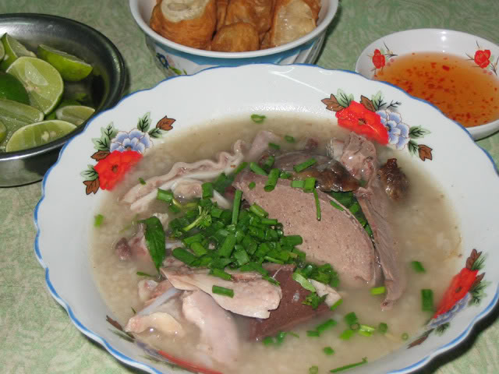
Cùng học ngay cách nấu cháo lòng ngon như sau nhé!
1. Nguyên liệu
- 1 kg xương lợn (Nên chọn phần xương đuôi hoặc xương ống, nước dùng sẽ trong và ngọt hơn).
- 1/2 bát con gạo tẻ.
- 1/4 bát con gạo nếp.
- 1 bát tiết lợn tươi.
- Tim lợn, dạ dày, dồi lợn luộc, gan, cổ hũ, lòng non (tùy nhu cầu ăn của gia đình bạn, không hạn chế số lượng).
- Muối, hạt nêm, hạt tiêu, giấm.
- Gừng, hành lá, giá, chanh, ớt, rau thơm các loại.
2. Cách chế biến
Bước 1: Cách nấu cháo lòng ngon nhất không thể thiếu xương lợn để ninh lấy nước dùng ngọt cho món cháo lòng. Xương lợn bạn nên mua buổi sáng cho tươi, chọn phần xương ống sẽ ngọt nước hơn là xương cục.
Xương mua về bạn rửa sạch, chặt miếng rồi chần qua một lần nước sôi cho ra hết chất bẩn. Sau đó bạn đổ nước chần đi, rửa sạch xương rồi cho vào nồi. Bạn ướp xương với chút hành khô đập dập và 1 thìa nước mắm. Mắm và hành khô sẽ giúp cho nước dùng nấu cháo lòng được trong, ngọt nước, ít bọt và khử mùi hôi của xương khá tốt.
Bạn đảo đều xương cho ngấm gia vị, khi xương se mặt lại bạn đổ nước vào hầm xương khoảng 3-4 tiếng cho xương ra hết nước ngọt. Nếu có xoong áp suất sẽ ninh nhanh hơn (tầm 30 phút là kĩ).

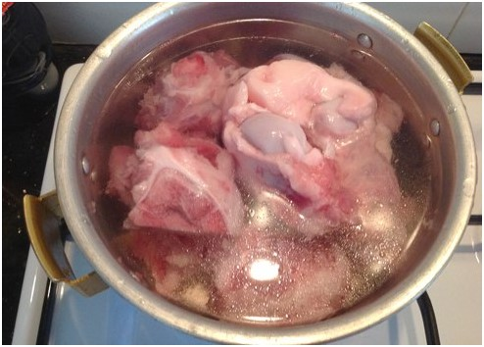
Bước 2: Tiết lợn mua bạn nên mua ở cửa hàng thịt uy tín, sạch sẽ. Tiết lợn bạn chia làm 2 phần: 1 phần để nấu cháo, một phần đem đánh tan với nước lọc, mì chính, mắm, hạt nêm, tiêu rồi để đông (phần này sẽ là phần quyết định màu nâu hấp dẫn của món cháo lòng).
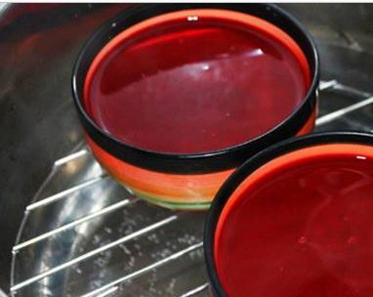
Bước 3: Phần nội tạng của lợn như tim, dạ dày, ồi lợn luộc, gan, cổ hũ, lòng non mua về làm sạch. Đặc biệt là phần lưỡi và dạ dày bạn nên làm sạch, cạo bỏ hết phần nhớt hôi nhiều lần, rửa sạch. Bắc nồi nước lên bếp, cho vào luộc các phần tim, gan... với gừng, dấm và chút muối cho sạch. Phần dồi bạn có thể luộc hoặc chiên tùy ý nhé!
Sau khi đã luộc xong, bạn để làm hai phần. Một phần lòng lợn thái nhỏ ra để cho vào nồi cháo, một phần để nguội thái miếng ăn thêm bên ngoài.
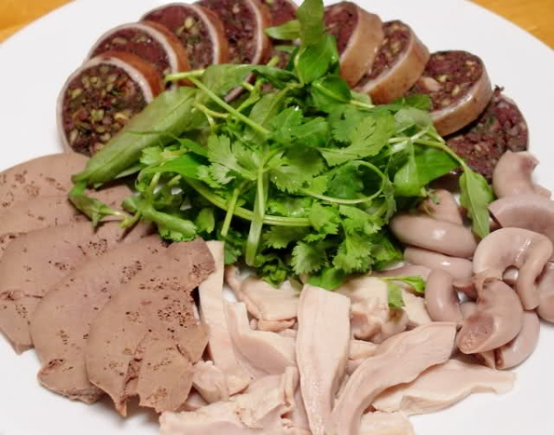
Bước 4: Khi nước dùng đã đủ ngọt nước, bạn vớt xương ra và đổ gạo nếp và gạo tẻ đã vo sạch vào để nấu cháo lòng. Bạn đổ chút nước luộc lòng và phần tiết riêng để cho vào nấu cùng cháo. Trong lúc nấu cháo lòng, bạn chú ý đảo đều liên tục để cháo không bị cháy ở đáy nồi, cũng như giúp cháo nhanh nhừ và dền dẻo.
Khi cháo đã nhừ hẳn, bạn đổ phần tiết đã đông lại, xắt thành miếng rồi cho vào nồi cháo. Tiết sẽ giúp nồi cháo cho màu nâu đặc trưng hấp dẫn của món cháo lòng thơm ngon.
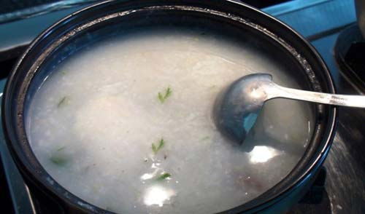
Sau đó bạn cho phần tim lợn, dạ dày, dồi lợn luộc, gan, cổ hũ, lòng non, gừng đã chuẩn bị sẵn vào để ninh thêm 20 phút nữa, bạn nêm nếm gia vị lại cho vừa khẩu vị thì tắt bếp. Bước nấu cháo này khá quan trọng bởi cách nấu cháo lòng ngon hay không chính là do phần nêm nếm gia vị cho vừa vặn này đấy nhé!
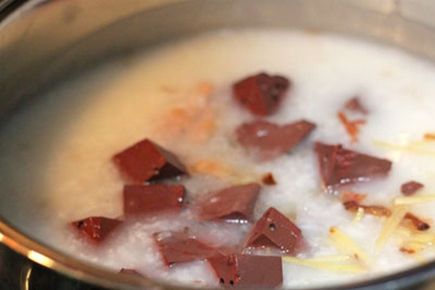
3. Thành phẩm
Khi ăn, bạn múc cháo lòng ra bát tô nhỏ, rắc thêm hành lá, hạt tiêu và ăn nóng kèm với rau thơm, và phần lòng lợn luộc để riêng nhé! Nếu kĩ tính hơn bạn có thể mua thêm quẩy giòn để ăn cùng. Chắc chắn cả gia đình bạn sẽ xuýt xoa với bữa sáng thịnh soạn này đấy!
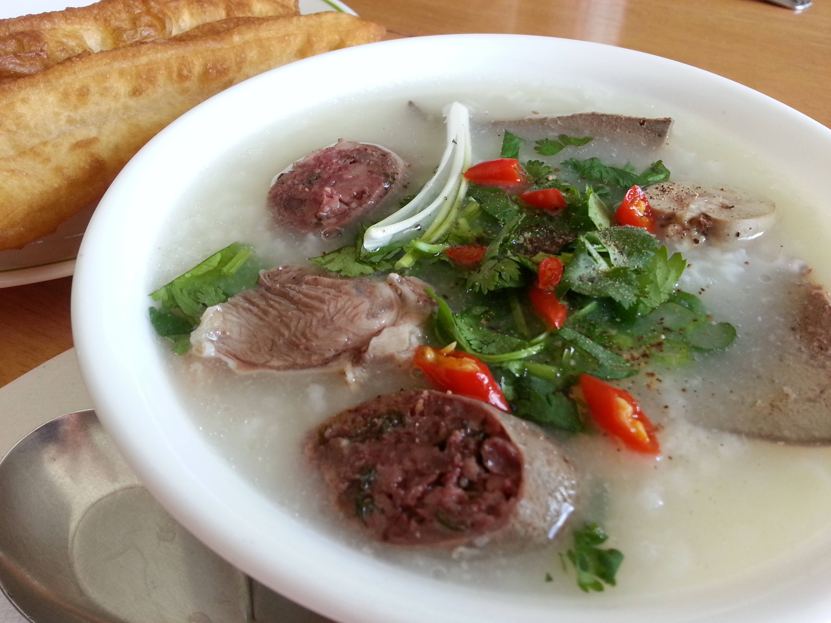
Cháo lòng thơm ngon bởi vị ngọt từ xương ống, vị thơm của gạo nấu dền nhuyễn dẻo, vị tiết heo mát lành và rau gia vị thơm nức. Thú vị hơn nữa khi ăn cháo lòng với những miếng lòng lợn luộc nóng hổi và miếng quẩy giòn tan. Khi ăn bạn đừng quên rắc thêm chút tiêu hoặc bột ớt để gia tăng vị cay cho món cháo nhé! Dân dã là thế nhưng chẳng ai có thể từ chối món cháo lòng ngon tuyệt của bạn đâu đấy!
Nếu đã thích cách nấu cháo lòng thơm ngon này, chắc chắn bạn sẽ không từ chối để tham khảo thêm các món cháo ngon khác đâu nhỉ? Hãy cùng khám phá để biết thêm nhiều món cháo ngon khác và trổ tài cho gia đình thưởng thức nhé!
Chúc các bạn thực hiện thành công cách nấu cháo lòng ngon nhất trên đây!

